Письмо №1352 от 22 октября 2025 года
О работе администратора в МАХ
Руководителям ОО
МКУ «Управление образования» информирует о том, что необходимо администраторам МАХ начать работу в МАХ.
Данные администратора МАХ каждой школы были направлены в МО и Н РД. Они уже завершили сбор информации по ответственным внутри ОО.
В порядке очереди они будут отрабатывать заявки каждого администратора муниципалитета и выявлять тех, у кого прав администратора нет и назначать их.
Но показатели и мониторинги в разрезе МО у них уже доступны в дашборде.
Что нужно сделать:
1. Те, кто у нас сидели в сферуме администраторами и зарегистрировали по тем же номерам в Макс, им уже доступны права администратора, прошу начать работу по привязкам в соответствии с инструкцией, её вам постарались сделать максимально простой и понятной.
2. У кого на сегодняшний день права администратора еще недоступны, придётся ждать.
В этом году в школах есть новые администраторы МАХ. На них нужно издать приказ и всем начать работу.
Список администраторов
Наименование организации | ФИО ответственного в ОО МАКС
МКОУ "Аймаумахинская СОШ" | Гамидова Гулжанат Сулеймановна
МКОУ "Аялизимахинская СОШ им.Абдуллаева Б.Ю." | Зугумова Курбанкиз Муртузалиевна
МКОУ "Балтамахинская СОШ" | Омаров Рустам Абдуллагаджиевич
МКОУ "Бурдекинская СОШ" | Ахмедханов Алихан Алиевич
МКОУ "Бурхимахинская СОШ" | Сулейманова Умуриза Магомедсаидовна
МКОУ "Ванашимахинская СОШ им.С.Омарова" | Расулова Рашидат Алихановна
МКОУ "Дегвинская СОШ" | Алиева Басират Мухтаровна
МКОУ " Кадиркентская СОШ " | Юсупов Ильяс Магомедсаидович
МКОУ "Канасирагинская СОШ" | Магомедова Разигет Айгубовна
МКОУ "Кичигамринская СОШ" | Рамазанова Раисат Курбановна
МКОУ "Краснопартизанская СОШ" | Магомедова Марьям Басировна
МКОУ "Маммаульская СОШ" | Магомедова Рабия Курбановна
МКОУ "Миглакасимахинская СОШ" | Магомедова Патимат Магомедгаджиевна
МКОУ "Мургукская СОШ" | Багаудинова Патимат Багаудиновна
МКОУ "Мюрегинская СОШ" | Алиев Загалав Магомедович
МКОУ "Нижнемахаргинская СОШ им.Сулейманова Х.Г." | Абдуллаев Умар Магомедович
МКОУ "Нижнемулебкинская СОШ" | Муртузалиев Муртузали Курбанович
МКОУ "Новомугринская СОШ " | Алиев Абдулла Алиевич
МКОУ "Сергокалинская СОШ №1" | Адзиева Хамис Зубайруевна
МКОУ "Сергокалинская СОШ №2 им.Героя России Магомеда Нурбагандова" | Магомедова Виктория Раджабовна
МКОУ "Урахинская СОШ им.А.А.Тахо-Годи" | Алишейхов Заур Зубайруевич
МКОУ «Цурмахинская НОШ» | Саидова Марзият Алиевна

Начальник МКУ
«Управление образования»: Х.Исаева
Исп. Магомедова У.К.
Тел. 8 (903) 482 57-46

Начало работы в национальном мессенджере МАКС
- Проверить связку со своей организацией и наличие роли администратора в организации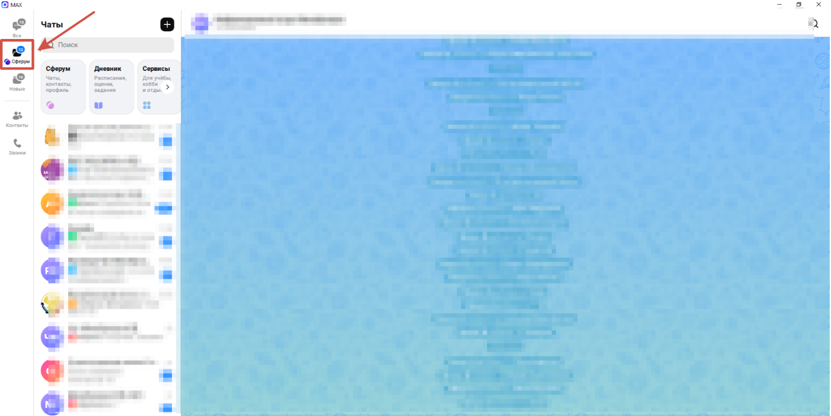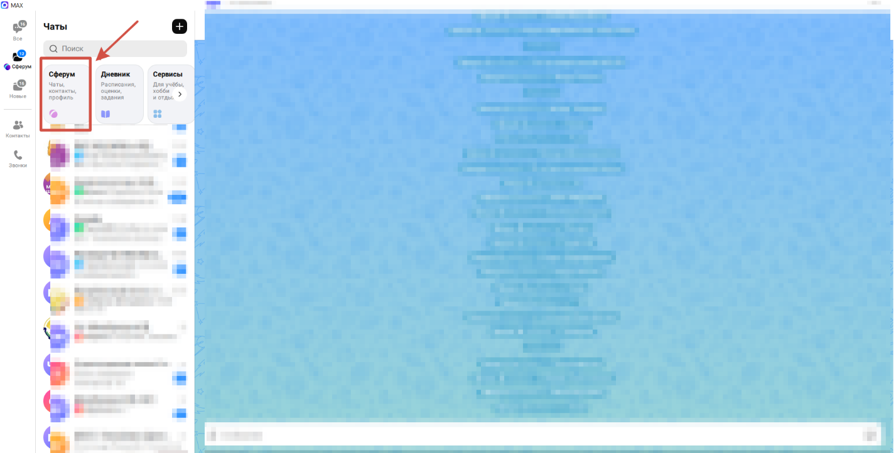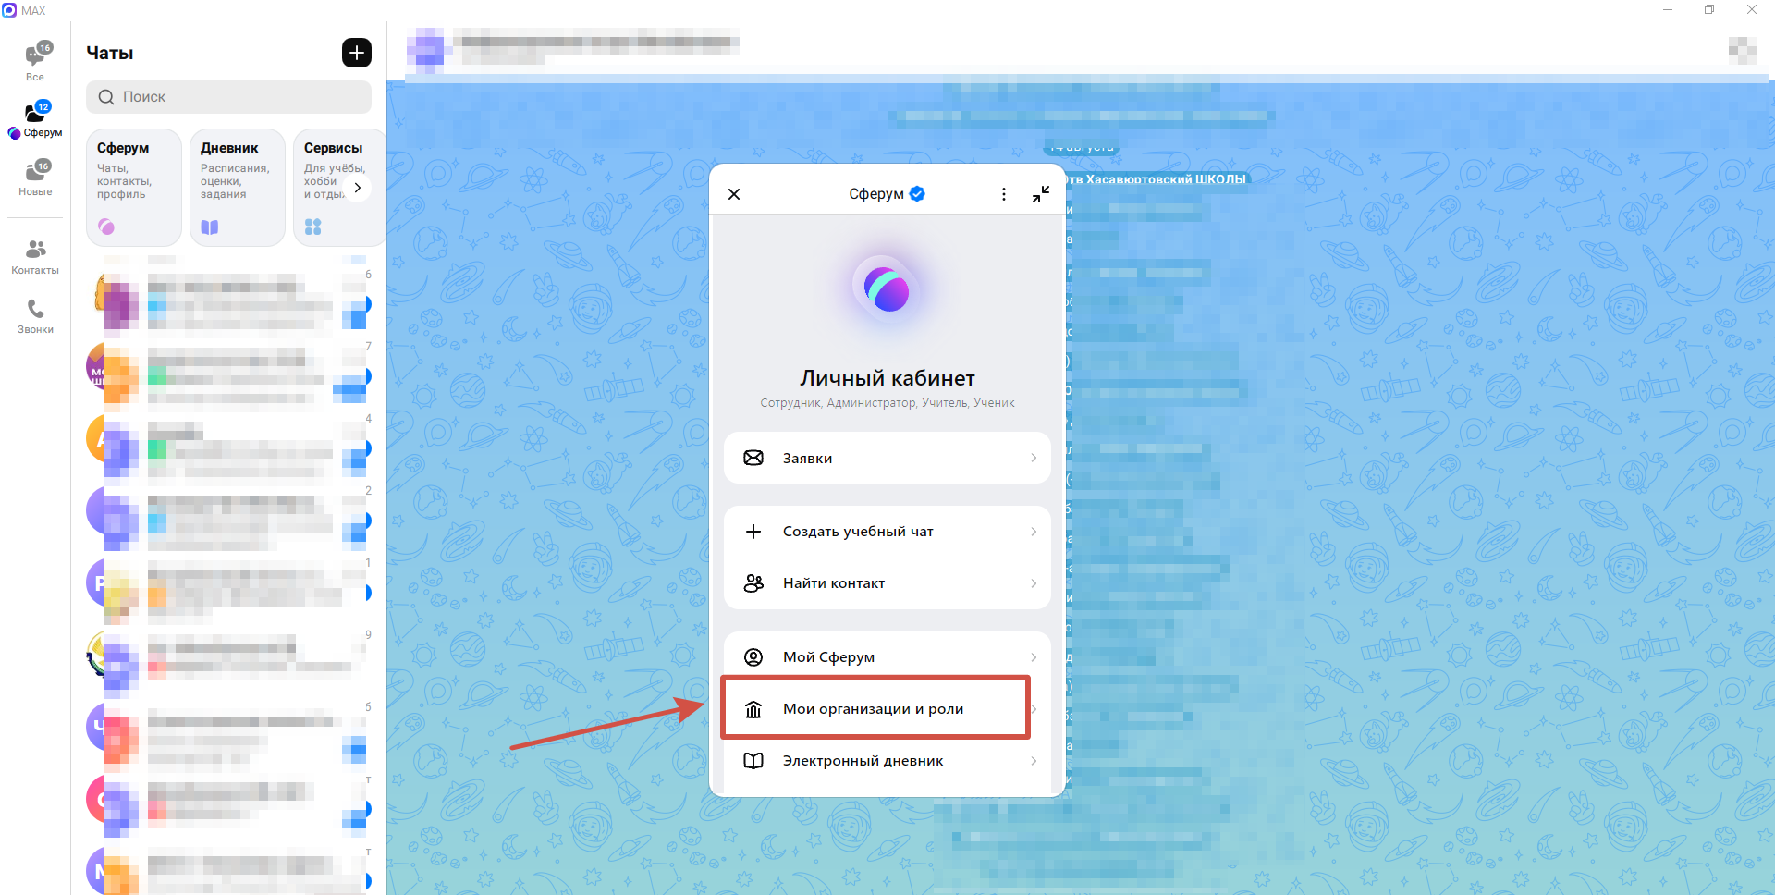
После того как вы откроете раздел «Мои организации и роли» у вас должна отображаться ваша организация
Пример: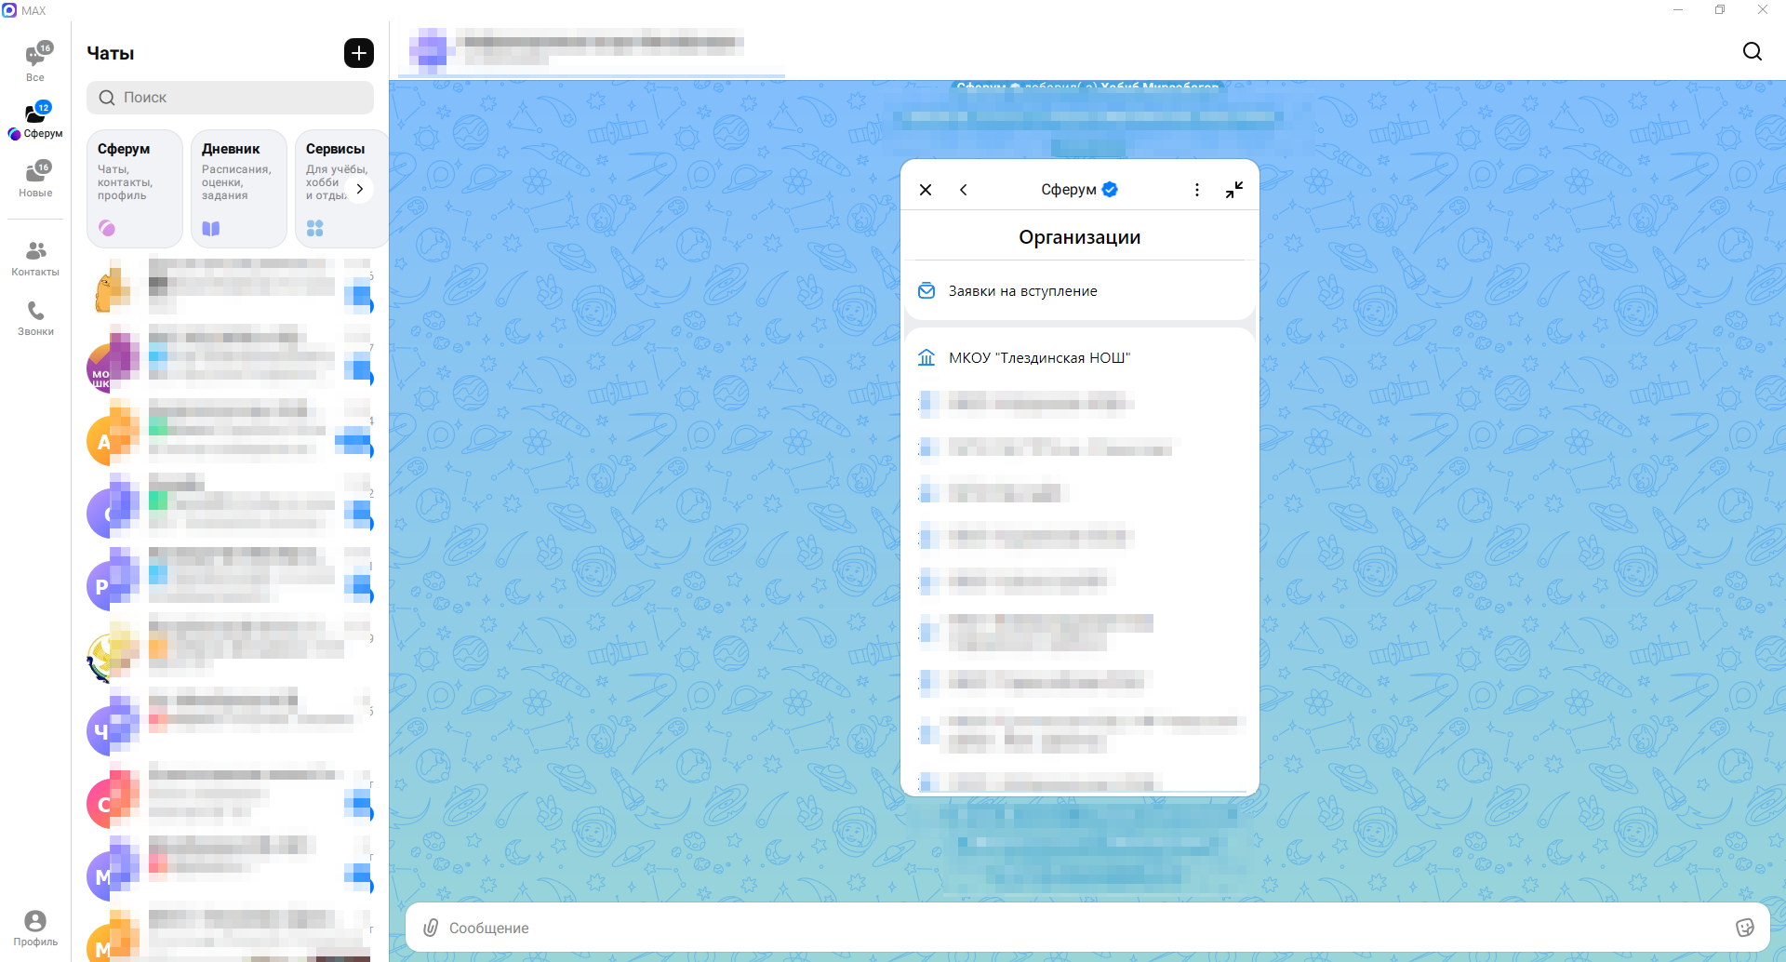
Раздел «Заявки на вступление» будет доступен только для администраторов, через него администратор принимает заявки в организацию
При нажатии на вашу организацию у вас откроется информационное меню, где вы можете посмотреть кто является администратором, количество педагогов, привязанных к организации
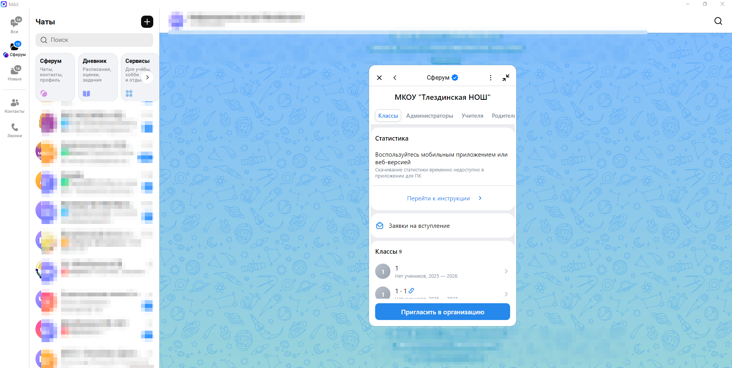
Если вы являетесь администратором организации, но прав администратора у вас нет, обратитесь в УО вашего муниципалитета, представьте ваш номер телефона и ФИО и попросите направить их ваши данные в Минобрнауки РД.
Если вы уже назначены в организации как администратор, начинайте прикреплять своих сотрудников школы/родителей/обучающихся к вашей образовательной организации
Все вышеперечисленные люди могут попасть к вам в организацию через раздел «Подать заявку»
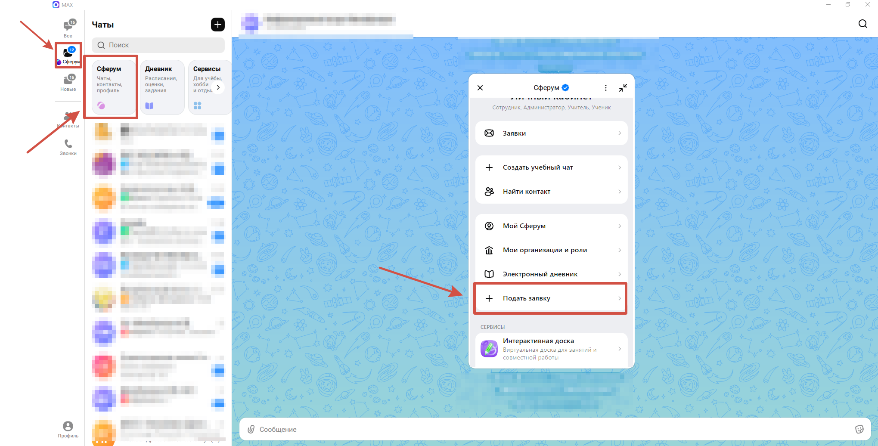
Бывает такое, что организация в системе есть, но по поиску её не находит, в таком случае, администратору организации нужно создать ссылку - приглашение и направить ее коллегам
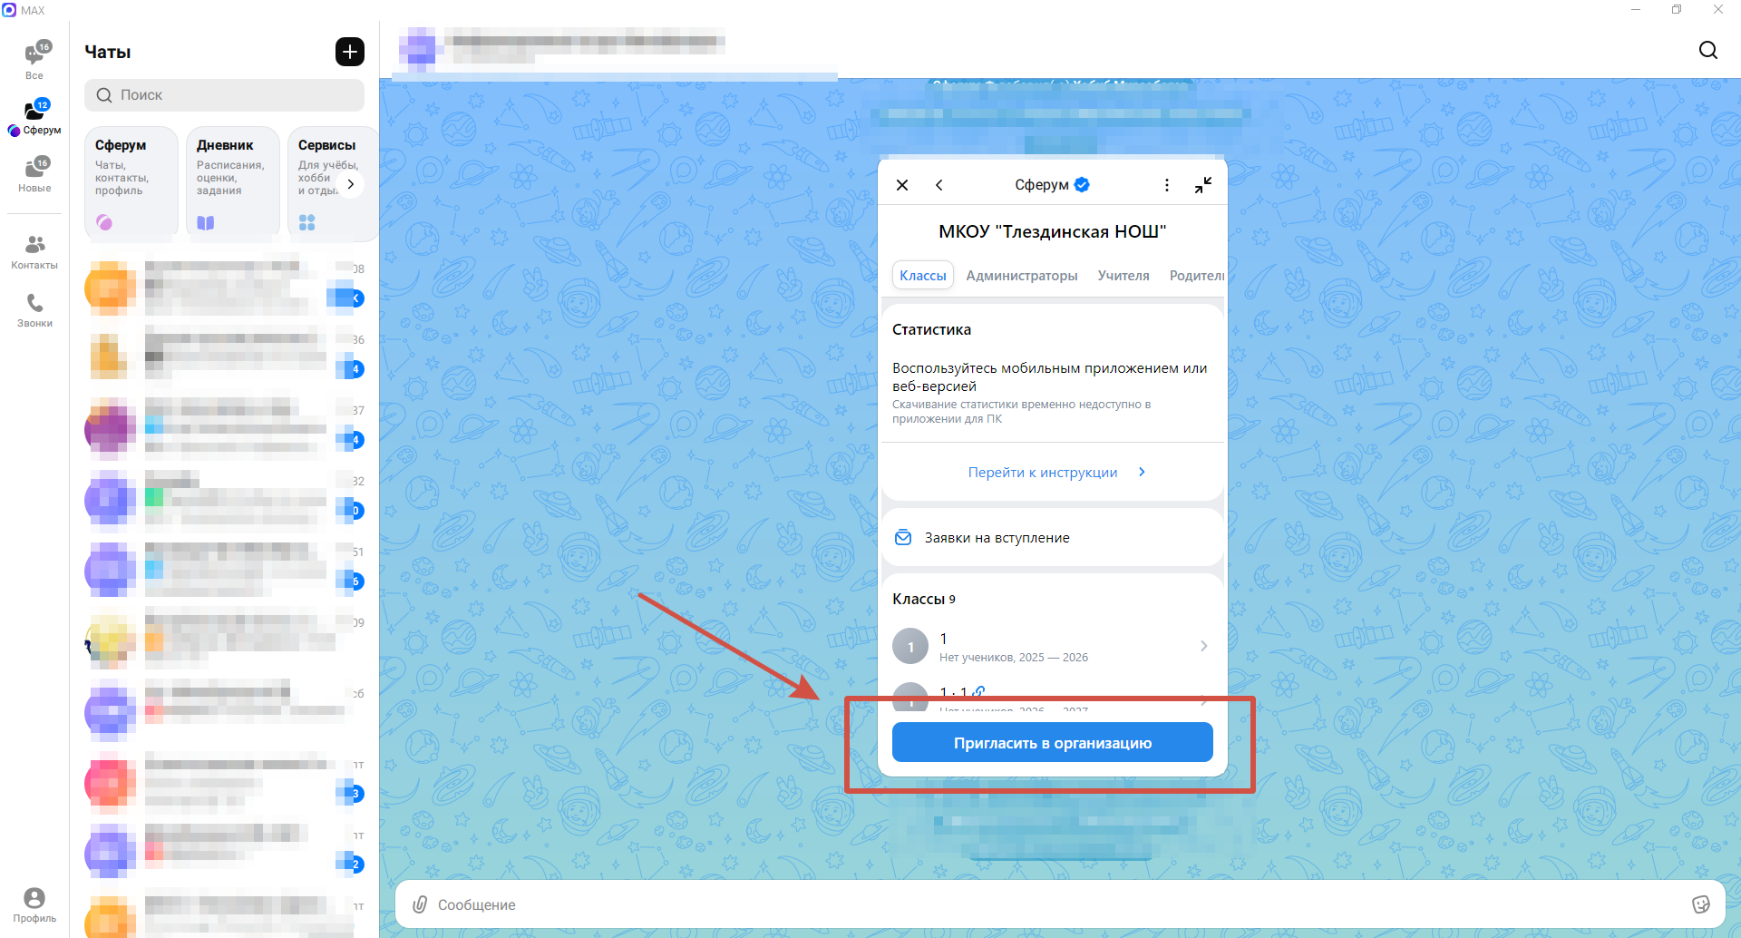
- Выбираете необходимую роль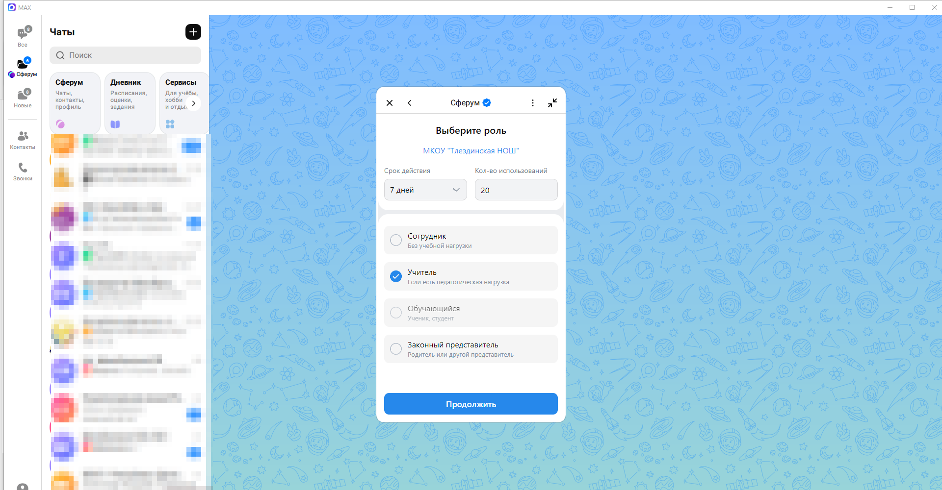
- Заполняете необходимые строки и создаете ссылку
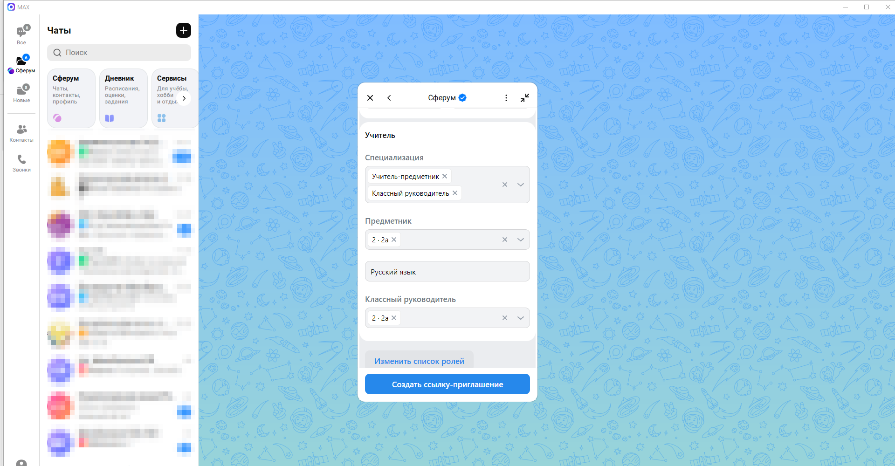
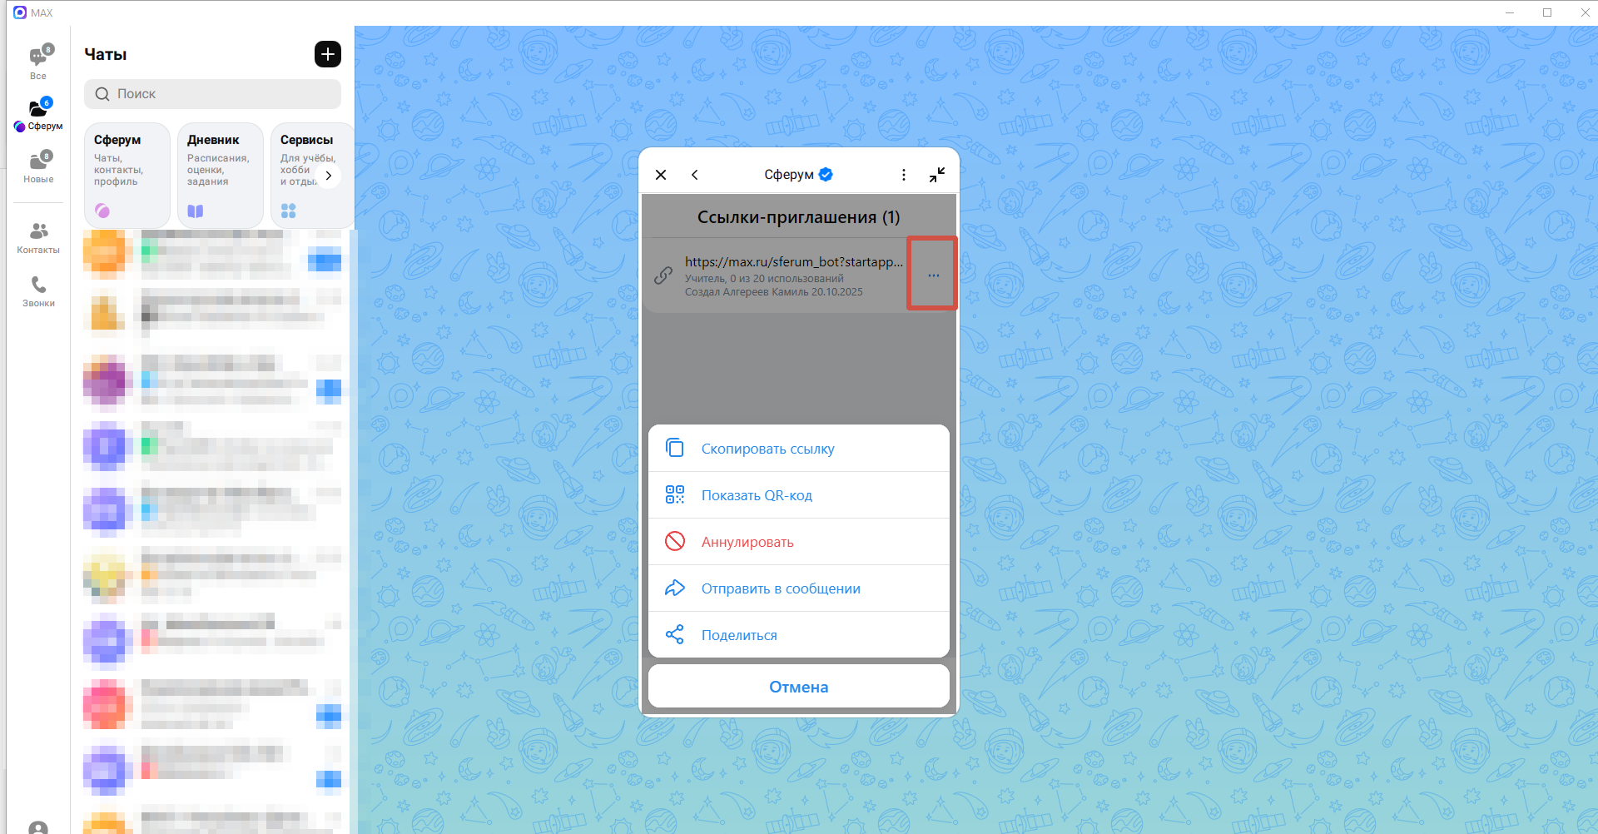
Нажав на троеточие можно вывести QR-код/скопировать/поделиться ссылкой.

